CAPÍTULO 2

- SISTEMAS PARA RECEPCIÓN, ALMACENAMIENTO Y EXTRACCIÓN.

  - Recepción.
Pesado de Sólidos a Granel.
El pesado automático ha reemplazado en gran parte al manual en las industrias de procesos debido a la mayor capacidad de estos y la necesidad de economizar mano de obra.

Pesado por lotes.- En este caso se mide una unidad dada de peso y a continuación se obtiene el peso total deseado mediante múltiplos de la unidad dada. Las balanzas por lote se utilizan cuando se llevan a cabo pesadas pequeñas, ya sea individualmente o por grupos en secuencia. La mayoría de las balanzas por lotes incluyen un recipiente montado en una viga pesadora, contrabalanceada por un conjunto de pesas aproximadamente igual al peso deseado.
Se activa o se detiene una fuente de alimentación montada sobre el recipiente pesador mediante una señal generada por el brazo de la balanza. En los últimos años los sistemas directos de control mecánico se han reemplazado en gran parte por el control hidráulico o neumático de la fuente de alimentación y de la descarga del recipiente pesador, que se activan mediante controles eléctricos.

Tiene un interés especial el tipo de sistemas de control de balanza en el que el movimiento del brazo se capta mediante un transformador diferencial o un grupo de celdas de carga. La señal de salida de esos dispositivos es proporcional al desplazamiento del brazo de la balanza, que a su vez lo es a la cantidad de material del brazo de la balanza.

Cuando se necesita una precisión extrema en el pesado, la alimentación al recipiente pesador se divide en dos porciones sucesivas: una carga grande a granel, seguida por un a alimentación final breve de goteo, que debe tener una velocidad de flujo aproximadamente del 0.01% de la velocidad a granel.

Pesado Continuo.- Este procedimiento incluye un dispositivo sensible tanto a la cantidad total de material que fluye como a los cambios en el flujo. El material pasa constantemente sobre los elementos sensores de peso de la balanza continua, que puede rastrear el flujo y sus cambios y por último contabilizar el total. Las balanzas de peso continuo utilizan una sección del transportador de banda sobre la que pasa el material que se va a pesar.
Sensores de Pesaje.- Estos dispositivos se han sometido a un proceso intensivo de investigación, desarrollo y aplicación. El resultado de este esfuerzo ha sido un incremento en la sensibilidad y fiabilidad, a lo que ha contribuido la creciente disponibilidad de computadoras para usos especiales y la capacidad de manejo de datos de los pocos costosos ordenadores personales.
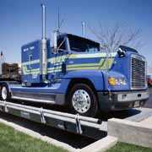
Figura 2.1: Puente de Pesaje para Camiones.

Puentes de Pesado.- Otra forma de pesar el material recibido es mediante puentes de pesado (figura 2.1). Este consiste en un par de vigas colocadas sobre celdas de carga las cuales sensan el peso del camión.

Los camiones que llegan con el material son pesados antes y después de ser descargados y el material entregado se calcula por la diferencia entre estos dos valores.
Tolvas.
Características del Flujo de Materiales. Dos de las definiciones más importantes de las características de flujo en un recipiente de almacenamiento son el flujo de masa, que significa que todos los materiales en el recipiente se desplazan cuando se retira una parte (figura 2.2), y el flujo de embudo, que se produce cuando fluye solo una porción del material (por lo común en un canal en el centro del sistema) cuando se retira cualquier cantidad de material (figura 2.3).
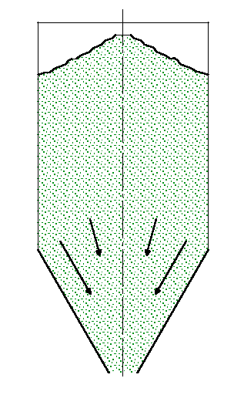
Figura 2.2: Tolva de Flujo de Masa.

Los depósitos de flujo de masa tienen algunas de las características más solicitadas para los recipientes de almacenamiento: siempre que se abre la compuerta de fondo se obtiene un flujo.
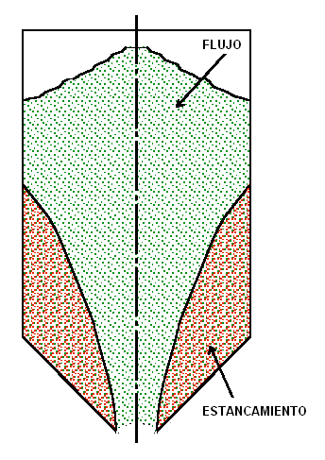
Figura 2.3: Tolva de Flujo de Embudo.

En depósito de flujo de embudo puede tener o no flujo, pero probablemente se pueda hacer que fluya por algún medio.

Aunque evidentemente es preferible un depósito de flujo de masa a otro de flujo de embudo, es preciso justificar la inversión adicional que casi siempre se requiere. Con frecuencia esto se hace mediante la reducción de los costos operacionales, pero cuando el espacio de instalación es limitado es preciso llegar a un término medio, tal como emplear un diseño especial de la tolva e incluso a veces un alimentador.

La tabla 12 muestra una comparación entre las propiedades de las tolvas con flujo de masa y flujo de embudo.

TABLA 12.

CARACTERÍSTICAS PRINCIPALES DE TOLVAS DE FLUJO DE MASA Y DE FLUJO DE EMBUDO

Tolvas de flujo de masa | Tolvas de flujo de embudo
- Las partículas se segregan, pero se reúnen en la descarga.  - Los polvos se desairean y no fluyen cuando se descarga el sistema.  - El flujo es uniforme.  - La densidad de flujo es constante.  - Los indicadores de nivel funcionan adecuadamente.  - No quedan productos en zonas muertas donde pudieran degradarse.  - Se puede diseñar la tolva para tener un almacenamiento no segregado o para funcionar como mezclador | - Las partículas se segregan y permanecen segregadas.  - La primera porción que entra es la última en salir.  - Pueden permanecer productos en puntos muertos hasta que se realiza la limpieza completa del sistema.  - Los productos tienden a formar puentes o arcos y luego a que se formen agujeros de rata durante la descarga.  - El flujo es errático.  - La densidad puede variar.  - Los indicadores de nivel se deben situar en puntos clave para que puedan funcionar adecuadamente.  - Las tolvas funcionan bien con sólidos de partículas grandes y flujo libre.
Referencia: Manual del Ingeniero Químico (Robert. H. Perry)

Alimentadores y Dispositivos de Ayuda para el Flujo.
Con frecuencia se presentan situaciones en las que los depósitos de flujo de masa no se pueden instalar por razones tales como limitación de espacio y requisitos de capacidad.
Para afrontar estas situaciones, existen numerosos tipos de ayuda para el flujo, el más conveniente de ellos utiliza un alimentador y una tolva corta de flujo de masa para ampliar el canal de flujo de un depósito de flujo de embudo.

La elección del alimentador o de la ayuda para el flujo se deberá hacer siempre como análisis del recipiente de almacenamiento.

Las Tolvas Vibratorios son una de las más importantes y versátiles ayudas al flujo. Se usan para ampliar la abertura de los depósitos de almacenamiento y provocar un flujo al romper los puentes almacenados de material. Estos depósitos tienen por lo común una capacidad límite de aproximadamente 2.8 m³.

Los Alimentadores de Tornillo también se usan para ayudar a descargar depósitos y para producir una alimentación uniforme.
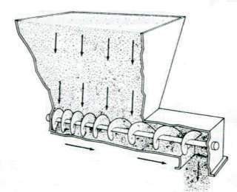
Figura 2.4: Tolva con Alimentador de Tornillo.

En este caso es importante usar un tornillo de paso variable para producir un arrastre uniforme del material a lo largo de toda la abertura de la tolva. (figura 2.4). Para que haya un flujo uniforme, la relación numérica entre la abertura del alimentador de tornillo y del diámetro no debe sobrepasar de 6.

Los Alimentadores de Banda o de Banda Articulada también se pueden utilizar para dar una alimentación uniforme a partir de un depósito, pero es preciso tener cuidado para que no se produzcan puntos muertos en el canal de flujo por encima de la banda del alimentador (figura 2.5). Las capacidades de esos alimentadores se pueden incrementar haciendo cónica la salida en el plano horizontal y vertical. Para asegurar el flujo de los sólidos que no circulan con libertad a lo largo de la pared frontal del depósito, se necesita una placa golpeadora inclinada en el frente de la tolva.

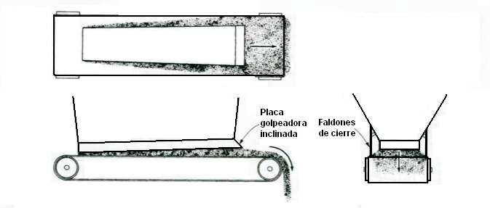
Figura 2.5: Tolva con Alimentador de Banda.

Transporte de sólidos al granel.
Transportadores de Tornillo.
El transportador de tornillo es uno de los tipos de transportador más antiguo y versátil. Consiste en un conjunto de aspas helicoidales o seccionadas montadas en una tubería o eje y que giran en una artesa. La capacidad de los transportadores de tornillo se limita generalmente a alrededor de 4.72 m³/min.

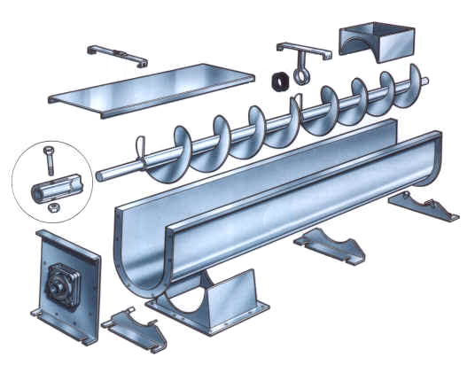
Además de su capacidad de transporte, los transportadores de tornillo se pueden adaptar a una gran variedad de operaciones de procesado. Se puede lograr casi cualquier grado de mezcla con transportadores de tornillo de aspas cortadas, cortadas y plegadas o reemplazadas por una serie de paletas.
Figura 2.6: Tornillo Transportador

Transportadores de Banda.
Estos se utilizan de manera casi universal, pueden recorrer grandes distancias a velocidades de hasta 5.08 m/s y manejar hasta 5000 Ton/h.

También pueden funcionar en distancias cortas a velocidades suficientemente lentas para la recolección manual, con capacidad de solo unos kilogramos por hora. Sin embargo, no son aplicables normalmente a las operaciones de procesamiento.

Las pendientes de los transportadores de banda se limita a un máximo de aproximadamente 30º, las comunes se encuentran entre 18 y 20º. Sólo se pueden producir cambios de dirección en el plano vertical de la trayectoria de la banda y se deben diseñar cuidadosamente como curvas verticales o codos relativamente planos.

Los transportadores de banda dentro de las plantas pueden tener costos iniciales más elevados que algunos otros tipos de transportadores; sin embargo, se puede esperar que un transportador de banda con un buen mantenimiento de rutina supere a casi todos los demás tipos de transportadores.

Así pues, en función del costo por tonelada de materiales manejados, los transportadores de banda han tenido historiales económicos sobresalientes.

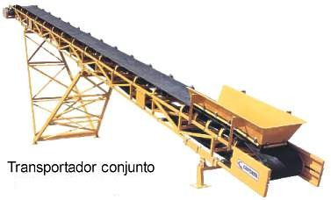
Figura 2.7: Transportador de Banda

Elevadores de Cangilones
Los elevadores de cangilones son las unidades más sencillas y seguras para desplazamientos verticales de materiales. Existen en una gama amplia de capacidades y pueden funcionar totalmente al aire libre o encerrados.

El elevador de cangilones puede ser alimentado por un flujo continuo regulado o por un flujo no regulado que es depositado en la parte inferior del elevador, en este caso se solucionan los problemas provocados por cualquier derrame que ocurra en la descarga.

El elevador puede tener descarga centrífuga del combustible, para esto la velocidad debe ser lo suficientemente elevada. Debido a las altas velocidades se pueden producir problemas de generación de polvo.Otra forma de descarga usa rodillos para que el ángulo de contacto de la cadena del elevador sea mayor a 180º.
Esto causa que los cangilones descarguen completamente el combustible que contienen.
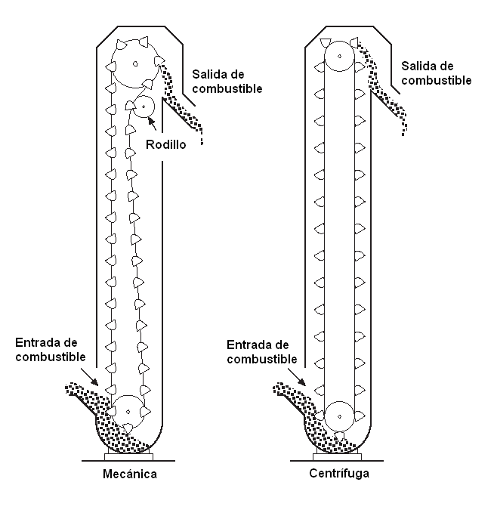
Figura 2.8: Elevador de Cangilones.

Transportadores Vibratorios u Oscilantes.
La mayoría de transportadores vibratorios son esencialmente de impulso direccional que consiste en una placa horizontal sobre resortes, que vibra gracias a un brazo excéntrico de conexión directa, pesos excéntricos giratorios, un electroimán o un cilindro hidráulico o neumático.
La capacidad de los transportadores vibratorios se determina por la magnitud de desplazamiento de la artesa, la frecuencia de desplazamiento, el ángulo de impulsión, la pendiente del canal y la capacidad del material para recibir y transmitir a través de su masa el impulso direccional.

La clasificación de los transportadores vibratorios se pueden basar probablemente mejor en las características de la unidad motriz como se muestra en la figura 2.9.
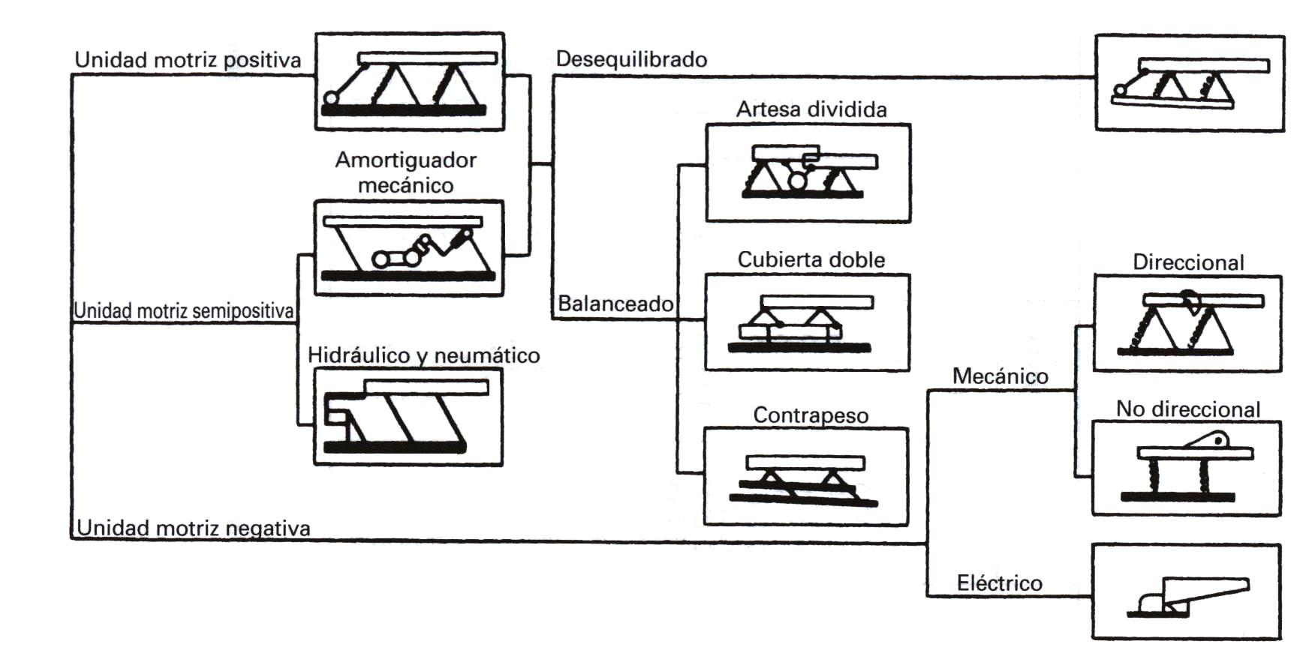
Figura 2.9: Clasificación de Transportadores Vibratorios

Para tener una guía de selección para los diferentes transportadores la tabla 13 las alternativas en base a algunas funciones comunes.

TABLA 13

TRANSPORTADORES PARA MATERIALES A GRANEL

Función | Tipo de transportador
Transporte horizontal de materiales | De banda, de banda articulada, de flujo continuo, de arrastre por paletas, de tornillo, vibratorio, de cangilones, de cangilones de volteo.
Transporte de materiales arriba o abajo en pendiente | De banda, de banda articulada, de flujo continuo, de paletas, de tornillo, montacargas de cajón, de aire.
Elevación de materiales | Elevador de cangilones, de flujo continuo, montacargas de cajón, de aire.
Manejo de materiales en trayectoria horizontal y vertical combinadas | De flujo continuo, de cangilones de carga por gravedad, de cangilones de volteo, de aire.
Distribución o recolección de materiales en depósitos, almacenes, etc. | De banda, de paletas, de tornillo, de flujo continuo, de cangilones de descarga por gravedad, de cangilones de volteo, de aire.
Retirada de materiales de vagones de ferrocarril, camiones, etc. | Volquete, descargador de vagones, agitador de vagones, pala mecánica, de aire.
Referencia: FMC Corporation, Material Handling Systems Division.

2.2 Almacenamiento.
Almacenamiento en Pila o Montón.
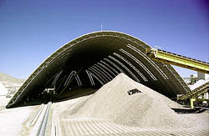
Para el almacenamiento del carbón en pilas hay dos disposiciones generalmente utilizadas: Parques rectangulares de almacenamiento (figura 2.10) y parques circulares de almacenamiento (figura 2.11).
Figura 2.10: Parque Rectangular de Almacenamiento

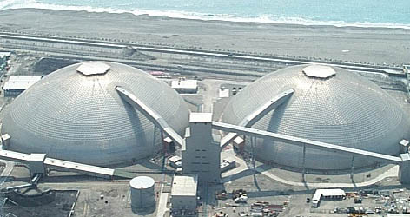
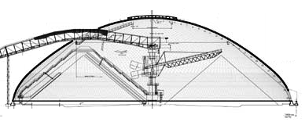
Figura 2.11: Parque Circular de Almacenamiento

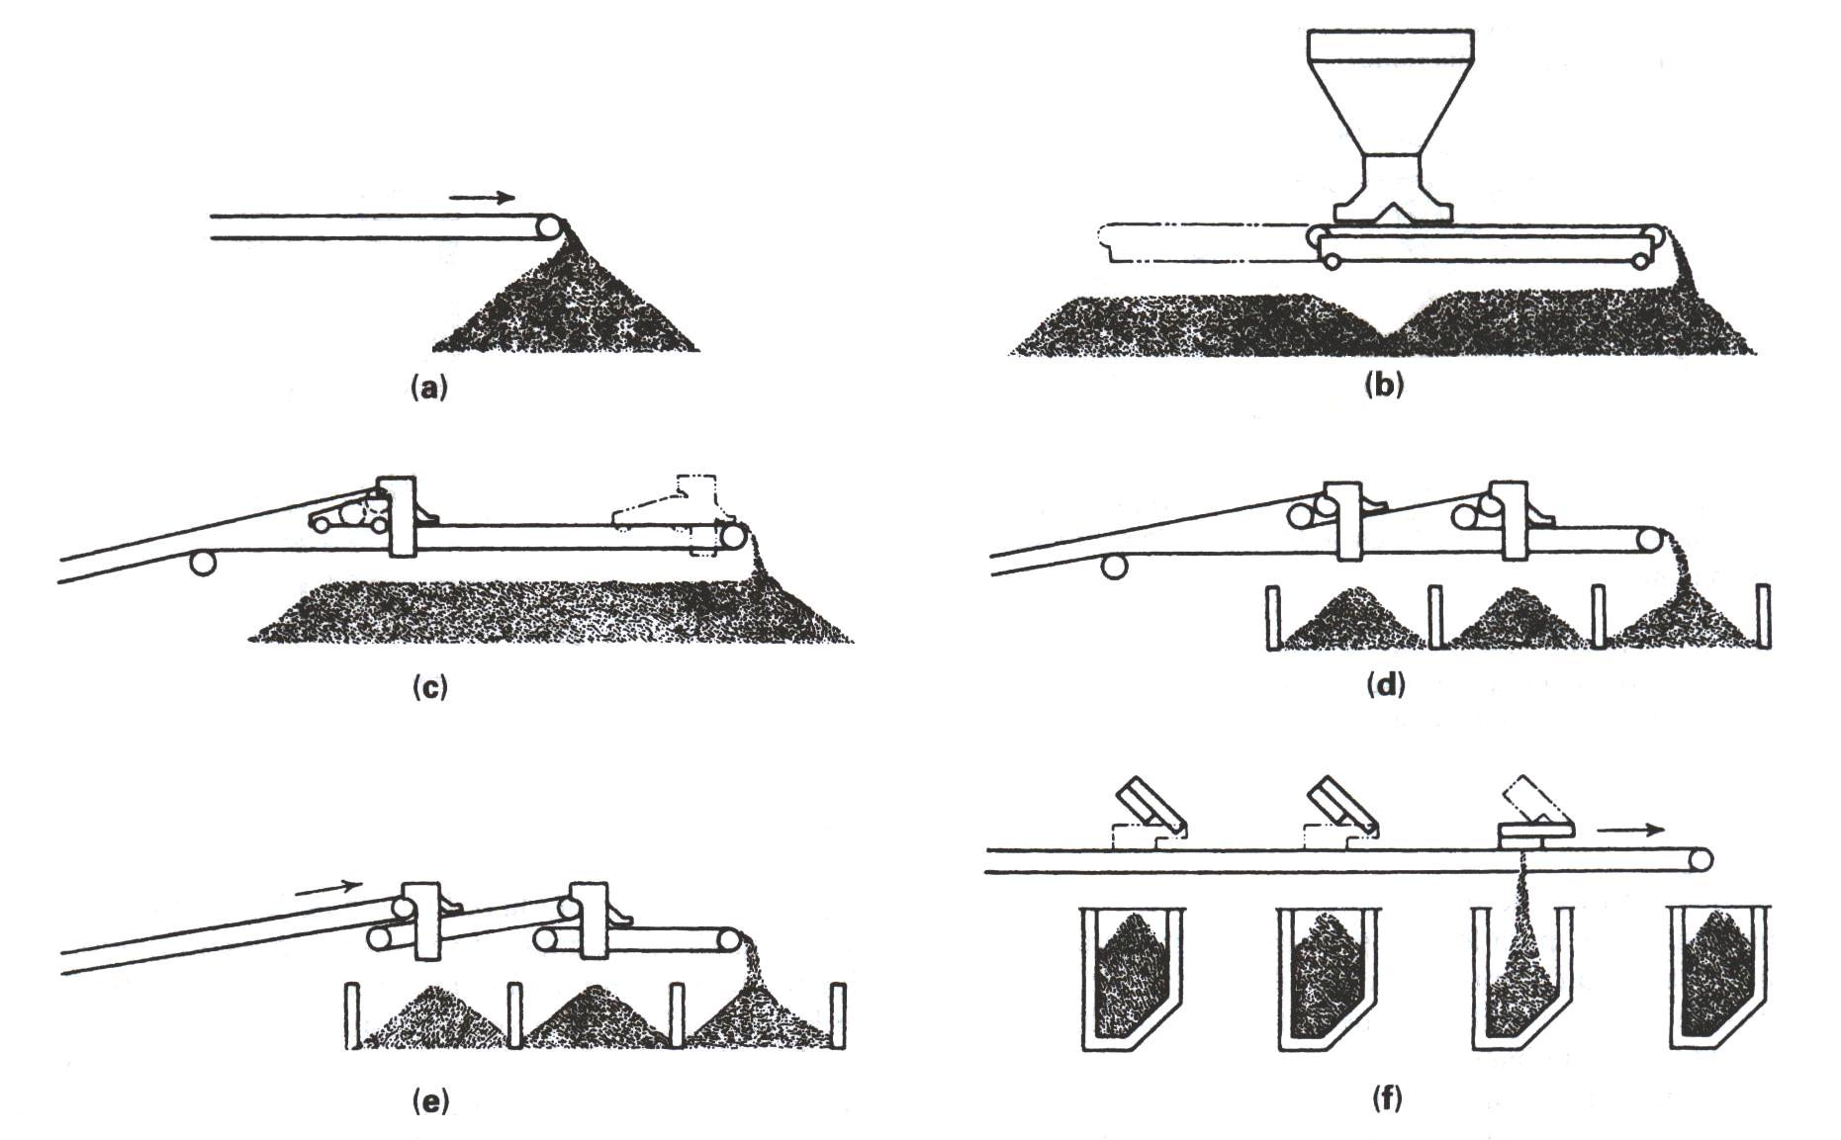
Figura 2.12: Disposiciones de Descarga

Descarga. El almacenamiento se suele manejar mediante transportadores de banda cuando los tonelajes son grandes. En la figura 2.12 se muestran algunas disposiciones de descarga posibles.

Apilador (Stacker).
Para realizar el almacenamiento del carbón se utilizan grandes apiladores deslizantes. Estos se pueden desplazar a lo largo de un tramo de banda, formando un montón en uno o los dos lados de esta (figura 2.12-b) o girar sobre un eje fijo para formar una pila circular.

El apilador también puede rotar de tal manera que aumente o disminuye su ángulo con la vertical para de esta manera aumentar o disminuir la altura de la pila. La figura 2.13 muestra un ejemplo de los apiladores disponibles en el mercado.

El apilador mostrado en la figura 2.13 se utiliza para formar parques rectangulares de almacenamiento, se puede ver que este se desliza sobre rieles para lograr dicho objetivo.

En cambio, como se aprecia en la figura 2.11, el apilador para parques circulares rota sobre su propio eje y no se desliza. Sin importar si el apilador es para parques circulares o rectangulares este utiliza un contrapeso para equilibrar la banda transportadora que se encuentra en voladizo y genera un gran momento.
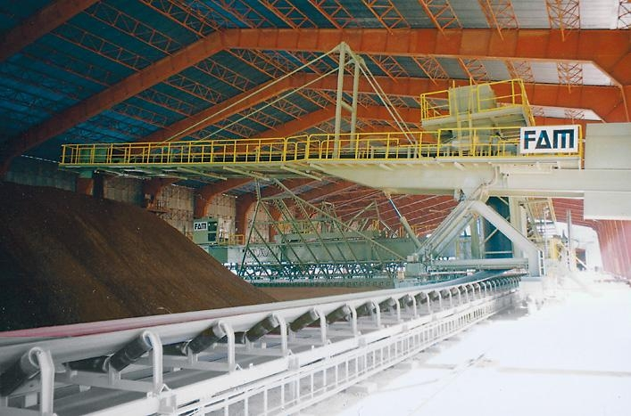
Figura 2.13: Apilador Comercial

Cuando el parque de almacenamiento es de gran área y se quiere tener mayor flexibilidad en la disposición de las pilas, el apilador consta de varias etapas y generalmente la última etapa tiene orugas para que esta se pueda desplazar fácilmente sobre cualquier terreno. La figura 2.14 ilustra lo descrito anteriormente.
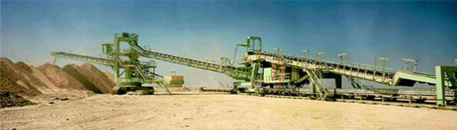
Figura 2.14: Apilador de dos Cuerpos.

Carro de Descarga (Tripper car).
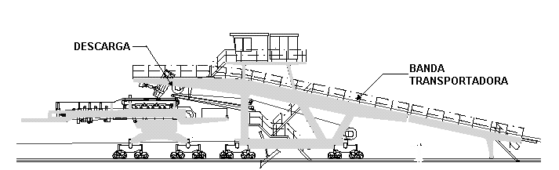

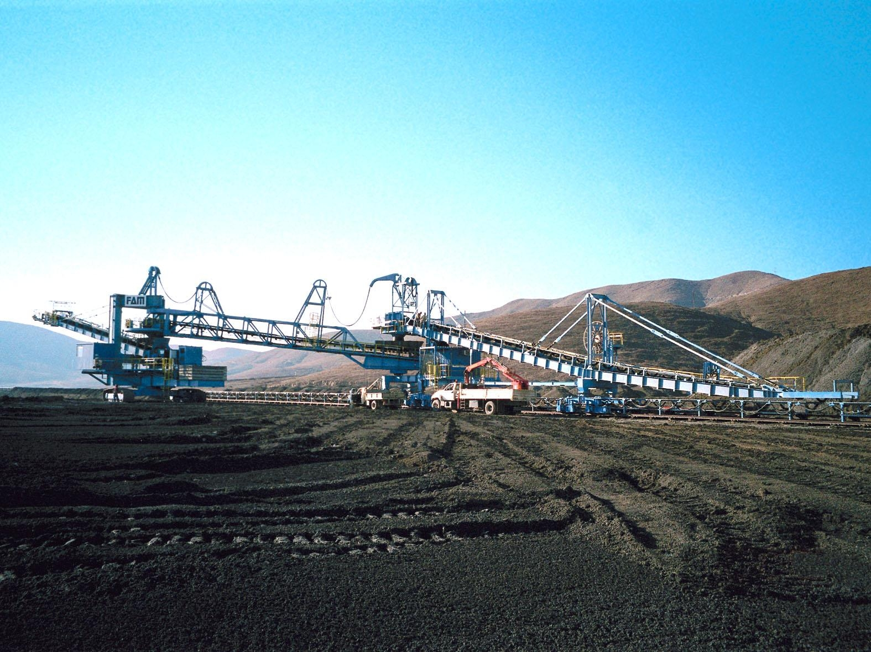
Figura 2.15: Carro de Descarga Comercial.

Para que el apilador pueda descargar en cualquier punto a lo largo de la pila longitudinal la banda transportadora que lo alimenta debe tener un sistema de descarga móvil denominado Carro de Descarga.

Este sistema consiste en un carro que se desplaza junto al apilador a lo largo de rieles, aquí se eleva la banda a la altura necesaria para realiza la descarga sobre el apilador.

2.3 Extracción.
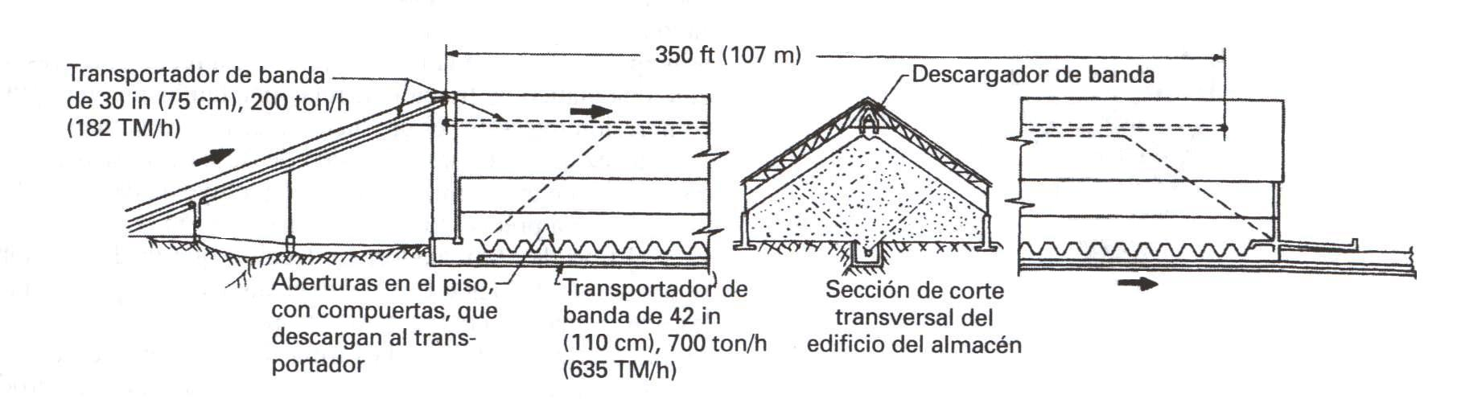
Con frecuencia se utilizan bandas de túneles subterráneos limentadas por medio de compuertas especiales (figura 2.16) para recuperar los materiales, como es el caso de los equipos de palas móviles. También se usan raspadores de arrastre por cable para las zonas de almacenamiento interno cuando se usan grandes zonas planas. Un sistema de arrastre puede seguir a una línea simple de cable fijo o se pueden proporcionar postes de apoyo par permitir la reubicación de la línea del cable con el fin de cubrir casi cualquier forma del espacio de almacenamiento.
Figura 2.16: Almacenamiento y Extracción por
Transportador de Banda

Extractor (Reclaimer).
Una mejora para el manejo de grandes tonelajes de materiales a granel en almacenamiento es el recuperador de rueda de cangilones, que consiste en una serie de cubos o cangilones situados sobre la periferia de una rueda grande impulsada por una unidad propulsora fija. Los cangilones se vacían sobre un transportador de recuperación, por lo común del tipo de banda, que toma el producto y lo lleva a otros puntos de elaboración o manipulación. Las capacidades de estos equipos generalmente están entre 2000 – 5000 TM/h
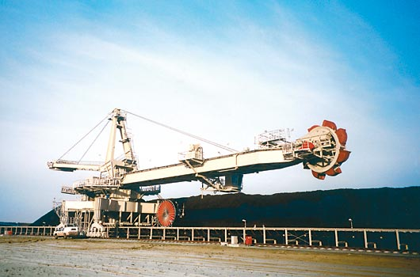
Figura 2.17: Extractor de Rueda de Cangilones

Otro tipo de extractor es el excavador de cadena de cangilones, en este caso los cangilones no se encuentran sobre una rueda sino sobre cadenas. Este tipo de extractor no necesita banda transportadora, pero maneja un menor tonelaje que el extractor de rueda de cangilones.
Los extractores de cadena a su vez se subdividen en laterales (figura 2.18), de semipórtico (figura 2.19) y de pórtico (figura 2.20).

Los extractores de pórtico son los más robustos, por tanto, tienen mayor capacidad que los otros dos (500 – 2000 TM/h). Así mismo los extractores de semipórtico tienen mayor capacidad que los laterales (50 – 800 TM/h), pero presentan el inconveniente que requieren una estructura fuerte para apoyarse, esto representa una mayor inversión.

La capacidad de los extractores laterales está entre 40 y 500 TM/h.

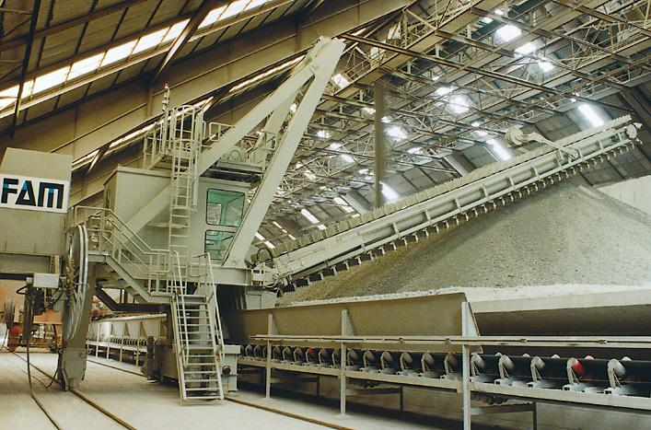
Figura 2.18: Extractor Lateral

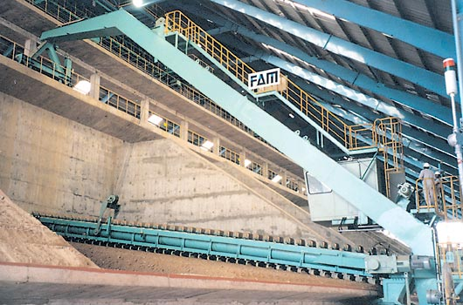
Figura 2.19: Extractor de Semipórtico

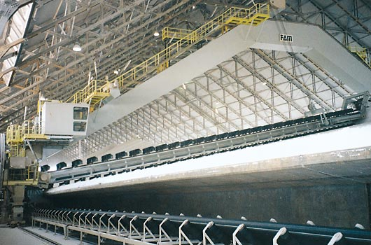
Figura 2.20: Extractor de Pórtico

Los equipos móviles con frecuencia se prefieren a los de tipo fijo. Se usan bulldozers, excavadoras y cargadores con cucharón frontal, sobre todo en proyectos de corta duración o cuando las inversiones en capital deben ser limitadas.

2.4. Conjunto Seleccionado.
Para tener una idea clara del proyecto objeto de estudio, primero se hará una breve descripción del mismo identificando sus tres componentes principales: El Sistema de Recepción, El Sistema de Almacenamiento y El Sistema de Extracción. Para este propósito se muestra en la figura 2.21 el proyecto completo.
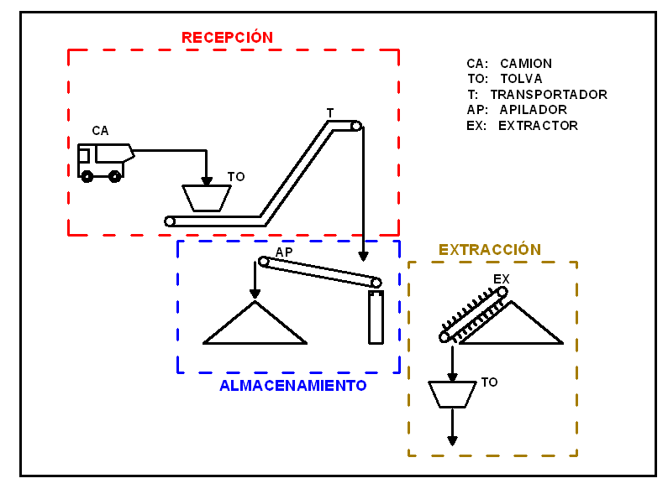
Figura 2.21: Esquema del Proyecto Completo para Sistemas
de Recepción, Almacenamiento y Extracción de Carbón.

En el esquema anterior se muestra claramente los tres componentes del Proyecto. El Sistema de Recepción consta de la tolva de recepción y un transportador desde la tolva al apilador. Además de esto se añadirá un sistema de pesaje de producto recibido y un sistema de desempolvado.

En el Sistema de Almacenamiento se tiene el apilador y la nave de almacenamiento.

Finalmente el Sistema de Extracción consiste en un extractor y la tolva de alimentación. A continuación se hará una selección general de cada componente y en los capítulos posteriores se darán especificaciones completas de estos.

Recepción
La primera parte del sistema de recepción que se definirá es el sistema de pesaje del producto recibido. Entre las alternativas mostradas en la sección 2.1 la más adecuada es el Puente de Pesaje, ya que es la más sencilla y por tanto más económica. Las otras técnicas de pesado requieren equipos complejos lo que incrementa la inversión inicial y los costos de mantenimiento, además el tonelaje que estos manejan es menor.

La tolva de recepción será de flujo de masa para asegurar una alimentación continua, también se colocará una banda transportadora de baja velocidad para ayudar al flujo uniforme del carbón.
Los transportadores que se utilizarán para llevar el carbón desde la tolva al apilador serán bandas. Esto se debe a su gran versatilidad, capacidad y bajo costo de operación. Los transportadores de banda no tienen igual en cuanto a capacidad de transporte entre todos los medios existentes.

Una banda transportadora de 1.5m de ancho, marchando a 3.3 m/s puede entregar más de 6000 ton/h de un material que pesa 1.7 ton/m3. Los transportadores de banda pueden seguir el perfil natural del terreno debido a su habilidad para atravesar pendientes relativamente empinadas (4).

Debido al espacio físico disponible que se ha asumido se necesitarán dos bandas transportadoras para llevar el carbón desde la tolva a su lugar de almacenamiento (ver figura 3.2). En la descarga entre estas dos bandas se colocará un transportador de derrame.

Almacenamiento.
El Parque de Almacenamiento será Rectangular ya que este requiere equipos más sencillos para su operación, tanto el apilador como el extractor en este caso pueden funcionar sobre rieles y no requieren tener mucha flexibilidad, por tanto, se reduce tanto el costo inicial como el de mantenimiento.

Además del apilador se utilizará un Carro de Descarga para poder realizar la descarga del carbón en cualquier punto a lo largo de la pila.
Las cerchas utilizadas para la construcción de la nave de almacenamiento estarán cubiertas con planchas metálicas para evitar la acumulación de polvo dentro de ellas. Se debe evitar que se formen pilas arrimadas a las paredes o columnas ya que esto provocar el efecto chimenea y ayudar a la autoignición.

Extracción
Para seleccionar el tipo extractor que se utilizará debemos comparar nuestras necesidades con las características de los existentes en el mercado.

Debido a que la capacidad de nuestro sistema es de 100 TM/h, se descartan los extractores de rueda de cangilones y de cadena de cangilones tipo pórtico ya que la capacidad que estos manejan es muy elevada para nuestras necesidades. Las dos opciones restantes son: el extractor de cadena de cangilones de semipórtico y el extractor lateral. Entre estos el más adecuado es el lateral ya que se evita la construcción de una estructura robusta para soportar el extractor, disminuyendo así la inversión inicial del proyecto.

La tolva de alimentación será de flujo de masa para asegurar un flujo uniforme y además evitar que el carbón se estanque y permanezca mucho tiempo dentro la misma lo cual puede causar una elevación de la temperatura del carbón causando problemas en procesos posteriores.
El esquema final del sistema completo objeto de esta tesis se muestra en la figura 2.22.
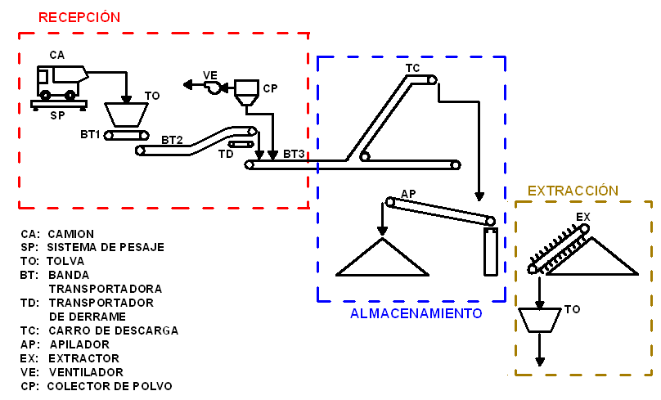
Figura 2.22: Esquema Final del Proyecto Completo para Sistemas
de Recepción, Almacenamiento y Extracción de Carbón.

